2020-SK-02-deu Bahnnetz
6yo–8yo:  – | 8yo–10yo:  – | 10yo–12yo:  – | 12yo–14yo:  medium | 14yo–16yo:  easy | 16yo–19yo:  –
Answer Type: Multiple-Choice with Images
Categories (click to choose):  ☐ algorithms and programming  ☑ data structures and representations |  |  | ☐ computer processes and hardware  ☐ communication and networking  ☐ interactions, systems and society

Body
Dies ist eine Karte von 5 Städten und 4 Bahngleisen. Die schwarzen Punkte sind die Städte, die farbigen Linien sind Bahngleise.
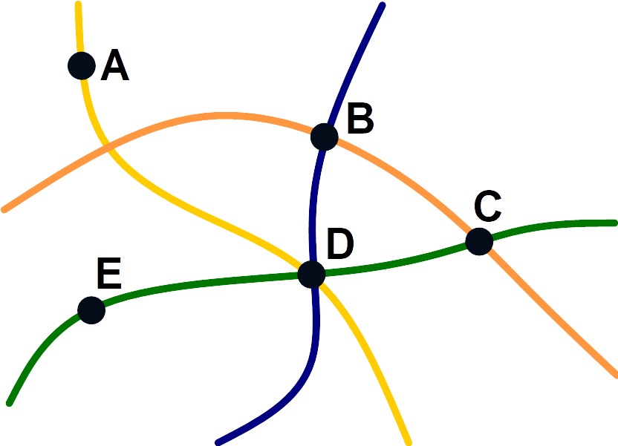
Ein Diagramm soll diese Karte so darstellen, dass:
- die Städte durch Kreise dargestellt sind und
- zwei Städte genau dann durch eine Gerade verbunden sind, wenn sie an einem gemeinsamen Bahngleis liegen.

Question / Challenge
Welches Diagramm stellt die Karte richtig dar?

Answer Options / Interactivity Description
A) | B)
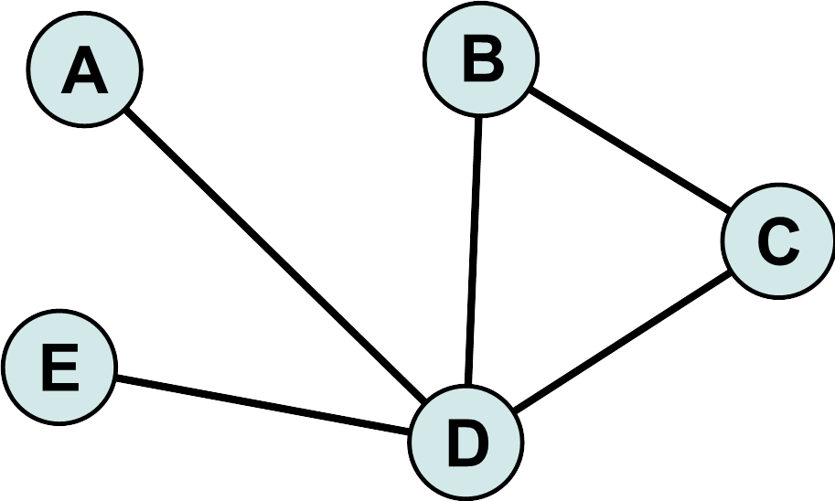 | 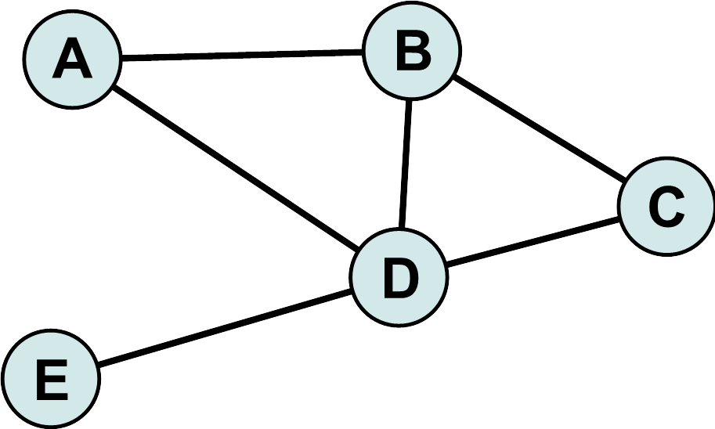
C) | D)
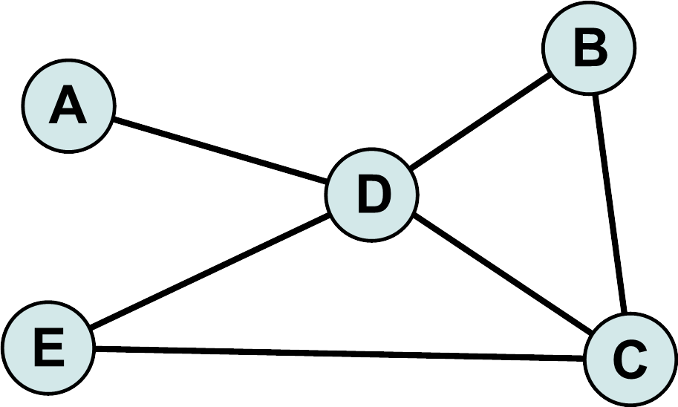 | 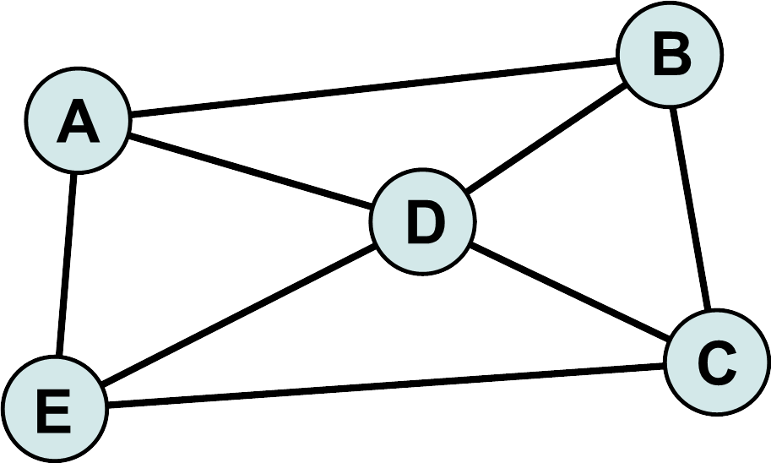

Answer Explanation
Die richtige Antwort ist C).
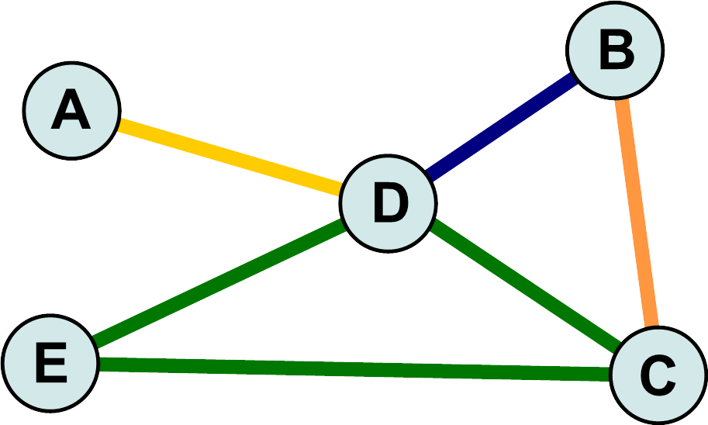
Genaues Anschauen der Karte zeigt, dass:
- Städte A und D gemeinsam am gelben Bahngleis liegen,
- Städte B und C gemeinsam am orangefarbenen Bahngleis liegen,
- Städte B und D gemeinsam am blauen Bahngleis liegen und
- Städte C, D und E gemeinsam am grünen Bahngleis liegen.
Alle anderen Antworten sind falsch:
- In den Antwort A fehlt die Gerade zwischen Städten C und E, die aufgrund des grünen Bahngleises bestehen muss.
- Antwort B hat dasselbe Problem wie Antwort A und zusätzlich gibt es eine Gerade zwischen den Städten A und B, obwohl diese nicht gemeinsam an einem Bahngleis liegen.
- In Antwort D gibt es zwei Geraden von Stadt A zu Stadt B und von Stadt A zu Stadt E, obwohl Stadt A weder mit Stadt B noch mit Stadt E an einem gemeinsamen Bahngleis liegt.
Besondere Beachtung verdienen die beiden folgenden Punkte:
- Obwohl man von Stadt A zu Stadt B gelangen kann, wenn man mehrere Bahngleise benützt, liegen die beiden Städte nicht an einem gemeinsamen Bahngleis.
- Obwohl auf dem Weg von Stadt C nach Stadt E auf dem grünen Bahngleis noch eine dritte Stadt liegt, liegen Städte C und E dennoch an einer gemeinsamen Bahnlinie.

It’s Informatics
Es gibt viele verschiedene Möglichkeiten, wie man die Realität abbilden kann. Zum Beispiel ist die obige Karte mit den farbigen Linien schon eine ziemlich abstrakte Darstellung der realen Situation. Eine sehr wichtige Darstellungsart ist ein Graph – ein Diagramm, das aus Knoten besteht (kleine Kreise) und aus Kanten (Geraden zwischen Knoten). Diese Darstellungsart wird in der Lösung verwendet.
Vieles wird einfacher, wenn man eine gute Darstellungsart wählt. Deshalb ist es beim Programmieren wichtig, viele Darstellungsarten zu kennen. Oft kann man gar nicht sagen, dass eine Darstellungsart besser ist als die andere. Je nach Anwendungszweck ist die eine oder die andere besser geeignet. Der Graph in der Lösung ist zum Beispiel praktisch, weil man direkt ablesen kann, dass man auf mit einem Bahngleis von C nach E kommt. Gegenüber der Karte verliert man aber die Information, dass man auf der Fahrt auf diesem Bahngleis von Stadt C nach Stadt E an der Stadt D vorbeikommt.

Keywords and Websites
Graph, Graphentheorie
https://de.wikipedia.org/wiki/Graphentheorie
https://de.wikipedia.org/wiki/Graph_(Graphentheorie)

Wording and Phrases
Eine Stadt liegt an einem Bahngleis – Das Bahngleis verläuft durch die Stadt
Kreis – der in der Aufgabenstellung verwendete, weniger wissenschaftliche Name für einen Knoten eines Graphen
Gerade – der in der Aufgabenstellung verwendete, heutzutage weniger wissenschaftliche Name für eine Kante eines Graphen

Comments
Lucia Budinská, lucia.budinska@fmph.uniba.sk, 2020-04-04, There is a possibility to use diagrams without letters in vertices to make the task more difficult.
By: Karsten Schulz (svn: schulz) on 2020-04-16 Assigned review: Rating as is: 5/6 // Potential: 6/6 // It's informatics section: Great as it is now // Check the answer section Grammar: same rivers -> same river
>> Thanks for spotting the mistake
========================================
By: Pieter Waker (svn: waker) on 2020-04-19 Non-assigned review: Rating as is: 4/6 // Potential: 6/6 // It's informatics section: Great as it is now //It is a lovely task, but has an inherent fault: a river crossing another river. If one were a canal it could happen. Why not make it roads? At least they can cross using a viaduct.//
>> We agree and reworded the task
========================================
By: Marios Omar Choudary (svn: mchoudary) on 2020-04-30 Non-assigned review: Rating as is: 5/6 // Potential: 6/6 // It's informatics section: Great as it is now
1. [AGE] Is the age/difficulty level specified? Is it appropriate for the task and question? The age level should be lower. It could be a hard problem for 10yo–12yo.
>> Our experience with task of the same kind (graph representation) show the opposite. But it may be different in different countries.
2. [IDEA] Is the idea original and attractive? Does it require some computational thinking skill to be understood and solved? Yes, it is original and requires computational thinking.
3. [TEXT] Is the text of the task clear and understandable by students of the appropriate level, without CS pre-knowledge? Are words and expressions used consistently in the text and question? The text is understandable and words are consistently used.
4. [EXPL] Is the ìexplanationî section available and complete? Is it understandable by students of the appropriate level? Is there a clear reason why the correct answer is correct? Is there a clear reason why the wrong answers are wrong?
The explanations are clear and understandable by students.
5. [ITíS INF] Is the ìItís informaticsî section available? Is it understandable by students of the appropriate level? Is it well connected to the task? The informatics section is well connected to the task and understandable by students.
6. [GRAPH] Are the figures clear and appealing? Are they suitable for the age group (not too many beavers for older students!). Are they CC licenced and can be re-used and modified? Are they available in SVG format (i.e., as vector graphics)? The figures are clear.
7. [AUTH] Are the name(s) and mail address(es) of the author(s) available? Yes.
8. [NAME] Do the names of the task folder and file(s) comply with the prescribed format? Yes.
9. [OTHER] Is there anything else that can be useful for the author or the community?
========================================
Peter Tomcsányi, tomcsanyi@slovanet.sk, (2020-05-14), Comments after reviews: I consider copying complete reviews to this place being a disaster for readability of this file. Therefore we commented the .txt file (indicated our comments by >>).
We reworded the task from rivers to highways (in accordance with Pieter Waker's comment that rivers cannot cross) and corrected the wording of Answer Explanation according to Karsten Schulz's comment.
Khairul Anwar Mohamad Zaki, khairul@aidan.com.my, 2020-05-20, The definition of “same highway” was not clear before. So we improved the map graphic (changed the lines that represent the highways into different colours) and mention the number of towns and highways. Also changed the diagram of one of the wrong answers (removed the line between town A and town E in ‘Answer B’) because we think that diagram is what some students might mistakenly choose instead. Improved the answer explanations to make the solution clearer, and included possible mistakes that the students might make. Improved the informatics section.
==================================
pre-D-A-CH-HU comments
Christian Datzko: It’s not obvious whether the red end orange highways intersect or not. This must be made clear. CD: this is an abstraction task … not bad but also not very inspired. I think the 2019-VN-?? from last year was better.
Susanne Datzko: Schwierigkeit einfacher als angegeben
Wolfgang Pohl: Very similar to 2018-BE-03 (“Verbunden”)
Switzerland ?? who?: Modify answer graphics such that the nodes are in the exact same positions each time, it's a useless difficulty
================
2020-08-22, Susanne Datzko, susanne.datzko@inf.ethz.ch, Switzerland:
- Graphiken geputzt und kompatibel gemacht
- Erläuterungsgraphik erstellt und dafür die Farben der Bahnlinien angepasst, wg. Farbenblindheit.
- Metadaten aufgeräumt und Kommentare ergänzt.
- Die «wir» durch andere Formulierungen ersetzt.

Graphics and Other Files
2020-SK-02-deu.odt This file.
2020-SK-02_taskbody[-compatible].svg, 2020-SK-02_answer[A-D][-compatible].svg, 2020-SK-02_explanation-compatible.svg: by Lucia Budinská, lucia.budinska@fmph.uniba.sk, Slovakia, modified and made compatible by Susanne Datzko

Authors
Monika Tomcsanyiová, tomcsanyiova@fmph.uniba.sk, Slovakia
Lucia Budinská, lucia.budinska@fmph.uniba.sk, Slovakia

Contributors
Khairul Anwar Mohamad Zaki, khairul@aidan.com.my, Malaysia
Susanne Datzko, susanne.datzko@inf.ethz.ch, Switzerland
Fabian Frei, fabian.frei@inf.ethz.ch, Switzerland

Graphics
Susanne Datzko, susanne.datzko@inf.ethz.ch, Switzerland

License

Copyright © 2020 Bebras – International Challenge on Informatics and Computational Thinking. This work is licensed under a Creative Commons Attribution-ShareAlike 4.0 International License. https://creativecommons.org/licenses/by-sa/4.0/.

